電池
授業プリント ｜ 酸化還元から電気エネルギーを取り出す
組 番 氏名
§1 電池のしくみ — 酸化還元を電気に変える
考えてみよう スマホもリモコンも電池で動く。電池は化学反応から電気を取り出す装置だ。その正体は、前回学んだ酸化還元反応。酸化される場所と還元される場所を導線で分けてつなぐと、電子が導線を流れる——これが電流になる。どんな仕組みで電気が生まれるのだろう？
電池は、酸化還元反応で放出される化学エネルギーを電気エネルギーに変える装置です。イオン化傾向の異なる2種類の金属（電極）を電解質水溶液に入れて導線でつなぐと、イオン化傾向の大きい金属が酸化されて電子を放出し（負極）、その電子が導線を通って正極へ流れ、正極で還元が起こります。このとき、負極で実際に酸化される還元剤を負極活物質、正極で実際に還元される酸化剤を正極活物質といいます。
用語 | 内容
負極 | 電子が流れ出る電極（酸化が起こる）。イオン化傾向の大きい金属
正極 | 電子が流れ込む電極（還元が起こる）
活物質 | 電極で実際に反応する物質（負極活物質＝還元剤／正極活物質＝酸化剤）
起電力 | 電池の両極間の電位差（電圧）
電子の流れ | 負極 → 導線 → 正極
電流の向き | 電子と逆向き（正極 → 導線 → 負極）
補足 「電子の流れ」と「電流の向き」が逆なのは、電流の向きが電子の発見前に決められたため。試験では両方が問われるので必ずセットで覚える。
§2 ダニエル電池 — 電池の基本形
電池の基本を理解するモデルがダニエル電池です。亜鉛 Zn を硫酸亜鉛 ZnSO₄ 水溶液に、銅 Cu を硫酸銅(II) CuSO₄ 水溶液に入れ、両液を素焼き板（イオンは通すが2液の混合は防ぐ）で仕切ります。イオン化傾向は Zn ＞ Cu なので、Zn が負極、Cu が正極になります。電池式では（−）Zn｜ZnSO₄aq｜CuSO₄aq｜Cu（＋）と書きます。
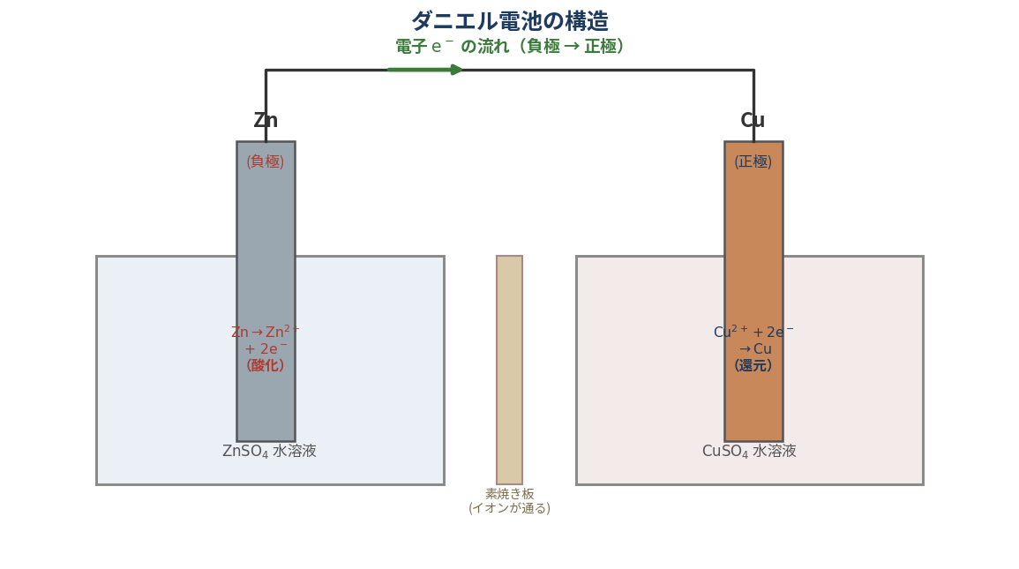
図1: ダニエル電池。Zn が負極（酸化）、Cu が正極（還元）
ダニエル電池の各極の反応
負極（酸化）：Zn → Zn²⁺ ＋ 2e⁻
正極（還元）：Cu²⁺ ＋ 2e⁻ → Cu
全体：Zn ＋ Cu²⁺ → Zn²⁺ ＋ Cu
ダニエル電池のポイント
• 負極（Zn）：酸化されて溶け出す → Zn 板は軽くなる
• 正極（Cu）：Cu²⁺ が還元されて析出 → Cu 板は重くなる
• 素焼き板：イオンを通して電気的なバランスを保ちつつ、2液の混合を防ぐ
補足 電子が e⁻ 2 mol 流れると、負極では Zn 1 mol（＝65 g）が溶け、正極では Cu 1 mol（＝64 g）が析出する。半反応式の係数の比で「電子の物質量 → 金属の物質量 → 質量」とつながる（§6）。
§3 ボルタ電池と分極 — 電池のはじまり
世界最初の電池がボルタ電池です。亜鉛板と銅板を希硫酸に浸した最も基本的な構成で、イオン化傾向の大きい Zn が負極になります。正極（Cu 板）の表面では水素イオンが還元されて水素 H₂ が発生します。
ボルタ電池（−）Zn｜H₂SO₄aq｜Cu（＋）の各極の反応
負極（酸化）：Zn → Zn²⁺ ＋ 2e⁻
正極（還元）：2H⁺ ＋ 2e⁻ → H₂
分極 — ボルタ電池の弱点
• 分極：放電を続けると、正極に発生した水素が付着して反応をさまたげ、起電力が急激に低下する現象
• ダニエル電池へ：分極が起こらないよう、2液を分けて改良したのが§2のダニエル電池
§4 実用電池 — 一次電池と二次電池
使い切りの一次電池と、充電して繰り返し使える二次電池（蓄電池）があります。代表的な電池を「負極／正極（活物質）／電解質／分類」で整理して比べましょう。大学受験では、特に鉛蓄電池の反応が頻出です。
電池 | 負極 | 正極（活物質） | 電解質（電解液） | 分類
ボルタ電池 | Zn | Cu 板（活物質は H⁺） | 希硫酸 | 一次
ダニエル電池 | Zn | Cu 板（活物質は Cu²⁺） | ZnSO₄aq ＋ CuSO₄aq | 一次
マンガン乾電池 | Zn | MnO₂ | ZnCl₂・NH₄Cl（水溶液） | 一次
酸化銀電池 | Zn | Ag₂O | 水酸化カリウム水溶液 | 一次
鉛蓄電池 | Pb | PbO₂ | 希硫酸 | 二次
ニッケル・水素電池 | 水素吸蔵合金 | NiO(OH) | 水酸化カリウム水溶液 | 二次
リチウムイオン電池 | 黒鉛（Li を含む） | LiCoO₂ | リチウム塩＋有機溶媒 | 二次
燃料電池（リン酸形） | H₂ | O₂ | リン酸水溶液 | 燃料補給型（→§5）
補足 マンガン乾電池は最も身近な乾電池。酸化銀電池は電圧がほぼ一定に保たれるのでボタン型として腕時計などに使われる。リチウムイオン電池は軽くて高電圧のためスマホ・PC に使われ、Li⁺ が正極・負極の間を移動して充放電する。ボルタ電池・ダニエル電池の Cu は電極板で、実際に還元される活物質は H⁺・Cu²⁺。
鉛蓄電池（−）Pb｜希硫酸｜PbO₂（＋）の放電
負極（酸化）：Pb ＋ SO₄²⁻ → PbSO₄ ＋ 2e⁻
正極（還元）：PbO₂ ＋ 4H⁺ ＋ SO₄²⁻ ＋ 2e⁻ → PbSO₄ ＋ 2H₂O
全体：Pb ＋ PbO₂ ＋ 2H₂SO₄ → 2PbSO₄ ＋ 2H₂O
鉛蓄電池のポイント
• 両極の質量：放電すると両極とも表面が PbSO₄ になり、どちらの極板も重くなる（ダニエル電池の「負極は軽くなる」との違いに注意！）
• 電解液：希硫酸は消費されてうすくなる（密度低下）。充電すると逆反応で元に戻る
• 分類：充電できるのが二次電池、使い切りが一次電池
補足 （発展）大規模な電力の貯蔵用には、バナジウムイオンの酸化還元を利用し、電解液をタンクから循環させて充放電するレドックスフロー電池（二次電池）も実用化されている。
§5 燃料電池 — 水素と酸素から電気
負極に水素 H₂、正極に酸素 O₂ を供給し続けて発電する電池が燃料電池です。全体の反応は水素の燃焼と同じで、生成物は水だけ。電解質にリン酸を用いる型（リン酸形）や、水酸化カリウム水溶液を用いる型（アルカリ形）があります。
燃料電池（リン酸形）の各極の反応
負極（酸化）：H₂ → 2H⁺ ＋ 2e⁻
正極（還元）：O₂ ＋ 4H⁺ ＋ 4e⁻ → 2H₂O
全体：2H₂ ＋ O₂ → 2H₂O
燃料電池のポイント
• 供給：活物質（H₂ と O₂）を外から供給し続ける——内部にたくわえる他の電池との本質的な違い
• 分類：一次電池・二次電池のどちらにも分類されない（燃料を補給しながら使う「燃料補給型」）
• 生成物：水のみで、環境への負荷が小さい
• 係数比：電子 4 mol あたり H₂ 2 mol・O₂ 1 mol が反応する（§6 の計算で使う）
§6 電気量とファラデー定数 — 電気と物質量を結ぶ
電池（と次の電気分解）の計算の要がファラデー定数です。電子1個がもつ電気量の絶対値 e ＝ 1.602×10⁻¹⁹ C を電気素量といい、これをアボガドロ定数倍した F ＝ 9.65×10⁴ C/mol がファラデー定数——つまり電子 1 mol あたりの電気量です。
電気量・電子の物質量・ファラデー定数の関係
電気量 Q（C）＝ 電流 I（A）× 時間 t（秒）
電子の物質量（mol）＝ 電気量 Q ÷ ファラデー定数 F
ファラデー定数 F ＝ 電気素量 e × アボガドロ定数 Nₐ ＝ 9.65×10⁴ C/mol
計算のポイント
• 時間：必ず秒に直す（分は×60、時間は×3600）——最も多いミス
• 電子の mol：Q ÷ F で求める。さらに半反応式の係数の比で、物質の mol → 質量（×モル質量）・気体の体積（標準状態では ×22.4 L/mol）へ
• 電気分解へ：この「電気量 → 電子 → 物質量」の考え方を、次の単元でそのまま使う
補足 例：2.0 A で 5 分間（300 秒）放電すると Q ＝ 2.0 × 300 ＝ 600 C。電子 1 mol が流れると、ダニエル電池では Zn が 0.5 mol（＝32.5 g）溶け、Cu が 0.5 mol（＝32 g）析出する——半反応式の係数比で、電気量から質量まで一本道でつながる。

